Администрация Спиринского сельсовета
Ордынского района Новосибирской области
ВЕСТНИК № 7

05.07.2024 года

«Дачной амнистии» 18 лет

«Дачная амнистия» была введена в России в 2006 году. За 18 лет упрощенным порядком регистрации прав воспользовались миллионы граждан, в Новосибирской области – свыше 230 тысяч.
До 1 марта 2031 года владельцы земельных участков для ведения садоводства, личного подсобного хозяйства, индивидуального жилищного строительства, крестьянского (фермерского) хозяйства могут оформить в упрощенном порядке:
- жилые и садовые дома,
- вспомогательные или хозяйственные постройки (например, гаражи, бани, сараи).
Основанием для государственного кадастрового учета и регистрации прав является технический план, который готовит кадастровый инженер. Если право собственности на земельный участок зарегистрировано, сведения внесены в Единый государственный реестр недвижимости (ЕГРН), представлять документы на земельный участок не требуется.
Если право на земельный участок возникло до 31 января 1998 года и не зарегистрировано в ЕГРН, то необходимо представить правоустанавливающий документ на земельный участок: это может быть договор дарения или договор купли-продажи, мены, свидетельство о праве наследство и т.д.
Государственная пошлина за регистрацию права составляет 350 рублей.

Новосибирцам предлагается пройти опрос по стратегии развития Росреестра
В целях повышения эффективности реализации ключевых мероприятий Росреестра новосибирцам предлагается пройти небольшой опрос.
Опрос размещен на главной странице официального сайта Росреестра в информационно-телекоммуникационной сети Интернет в разделе «Общественное голосование на портале Госуслуг «Мой выбор, мое будущее»», опрос: «Опрос по стратегии развития Росреестра».
К опросу также можно перейти по QR – коду (прилагается) или по ссылке: https://pos.gosuslugi.ru/lkp/polls/443095/.

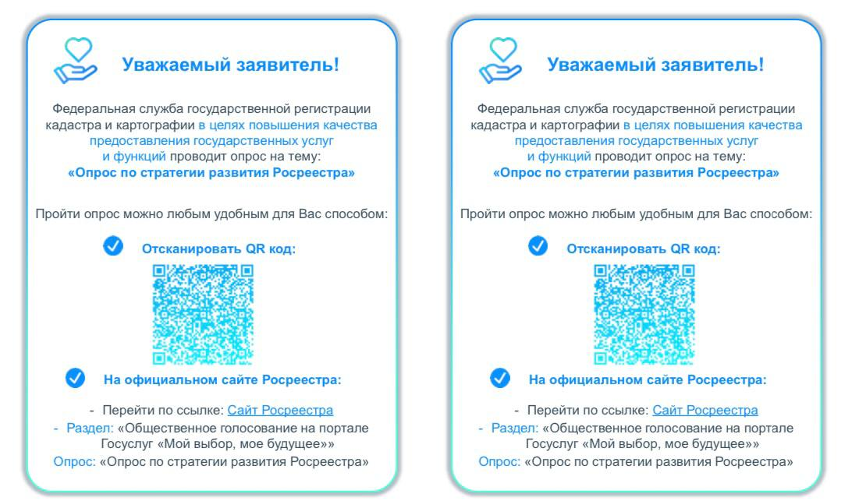

АДМИНИСТРАЦИЯ

СПИРИНСКОГО СЕЛЬСОВЕТА

ОРДЫНСКОГО РАЙОНА НОВОСИБИРСКОЙ ОБЛАСТИ
ПОСТАНОВЛЕНИЕ
От 05.07.2024 г. № 41
О внесении изменений в Порядок исполнения бюджета Спиринского сельсовета
Ордынского района Новосибирской области по расходам и источникам финансирования дефицита бюджета

В соответствии со статьями 219 и 219.2 Бюджетного кодекса Российской Федерации, руководствуясь Уставом сельского поселения Спиринского сельсовета Ордынского муниципального района Новосибирской области, администрация Спиринского сельсовета Ордынского района Новосибирской области
ПОСТАНОВЛЯЕТ:
1. Внести в Порядок исполнения бюджета Спиринского сельсовета Ордынского района Новосибирской области по расходам и источникам финансирования дефицита бюджета, утвержденный постановлением администрации Спиринского сельсовета Ордынского района Новосибирской области от 11.03.2022 № 34, следующие изменения:
1.1. Абзац 2 Порядка изложить в следующей редакции:
«Исполнение местного бюджета по расходам и источникам финансирования дефицита местного бюджета организуется на основе сводной бюджетной росписи и кассового плана местного бюджета в порядке, установленном финансовым органом, с соблюдением требований Бюджетного кодекса»;
1.2. Абзац 24 Порядка «Санкционирование оплаты денежных обязательств, в том числе подлежащих исполнению за счет бюджетных ассигнований по источникам финансирования дефицита бюджета, осуществляется после проверки документов, обосновывающих платеж, в соответствии с Порядком санкционирования оплаты денежных обязательств» признать утратившим силу;
1.3. Абзац 25 Порядка изложить в следующей редакции:
«Подтверждение исполнения денежных обязательств осуществляется на основании распоряжений, подтверждающих списание денежных средств с единого счета бюджета в пользу физических или юридических лиц, бюджетов бюджетной системы Российской Федерации, субъектов международного права, а также проверки иных документов, подтверждающих проведение неденежных операций по исполнению денежных обязательств получателей бюджетных средств».
2. Настоящее постановление опубликовать в периодическом печатном издании органов местного самоуправления Спиринского сельсовета Ордынского района Новосибирской области «Вестник» и разместить на официальном сайте администрации Спиринского сельсовета Ордынского района Новосибирской области в сети Интернет.
3. Контроль за исполнением настоящего постановления возложить на заместителя главы администрации Спиринского сельсовета Ордынского района Новосибирской области Соколову Т.И.

Глава Спиринского сельсовета Ордынского района Новосибирской области С.А.Власова
___________________________________________
______________________________________________________________________________________
_____________________
__________________________________________________________________________________
НАШ АДРЕС И ТЕЛЕФОНЫ
633291, НОВОСИБИРСКАЯ ОБЛАСТЬ
ОРДЫНСКИЙ РАЙОН
СЕЛО СПИРИНО УЛИЦА ЛЕНИНА № 86
ТЕЛ\ФАКС (8- 383-59) 47-422
ТЕЛ (8- 383-59) 47-431
РАСПРОСТРАНЯЕТСЯ БЕСПЛАТНО
Тираж 20 экз.

